富荣货币市场基金基金产品资料概要更新

编制日期：2024年07月23日
送出日期：2024年08月02日
本概要提供本基金的重要信息，是招募说明书的一部分。
作出投资决定前，请阅读完整的招募说明书等销售文件。

一、 产品概况
基金简称 | 富荣货币 | 基金代码 | 003467
基金简称A | 富荣货币A | 基金代码A | 003467
基金简称B | 富荣货币B | 基金代码B | 003468
基金管理人 | 富荣基金管理有限公司 | 基金托管人 | 中国光大银行股份有限公司
基金合同生效日 | 2016年12月26日 | 上市交易所及上市日期 | 暂未上市
基金类型 | 货币市场基金 | 交易币种 | 人民币
运作方式 | 契约型开放式 | 开放频率 | 每个开放日
基金经理 | 开始担任本基金基金经理的日期 |  | 证券从业日期
宋芳 | 2023年01月18日 |  | 2006年09月01日
孟飞 | 2024年05月31日 |  | 2008年02月01日
龚克寒 | 2024年07月17日 |  | 2014年08月18日
注：证券从业日期的认定遵从《证券业从业人员资格管理办法》的相关规定。

二、 基金投资与净值表现

（一）投资目标与投资策略
（投资者可以通过阅读《招募说明书》第十章了解详细情况）
投资目标 | 在保持本金安全和资产流动性基础上追求较高的当期收益。
投资范围 | 1、现金；  2、期限在1年以内（含1年）的银行存款、债券回购、中央银行票据、同业存单；  3、剩余期限在397天以内（含397天）的债券、非金融企业债务融资工具、资产支持证券；  4、中国证监会、中国人民银行认可的其它具有良好流动性的货币市场工具。如法律法规或监管机构以后允许货币市场基金投资其他产品，基金管理人在履行适当的程序后，可以将其纳入投资范围。
主要投资策略 | 1、类属配置策略；2、久期策略；3、套利策略；4、现金流管理策略；5、债券回购投资策略；6、利率债的投资策略；7、信用债的投资策略；8、资产支持证券的投资策略
业绩比较基准 | 活期存款利率（税后）
风险收益特征 | 本基金为货币市场基金，其预期收益和预期风险均低于债券型基金、混合型基金及股票型基金。

（二）投资组合资产配置图表／区域配置图表
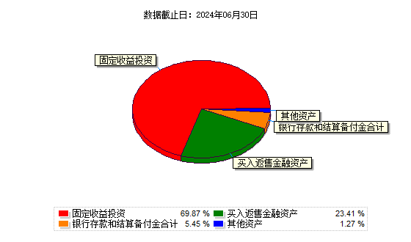

（三）自基金合同生效以来基金每年的净值收益率及与同期业绩比较基准的比较图
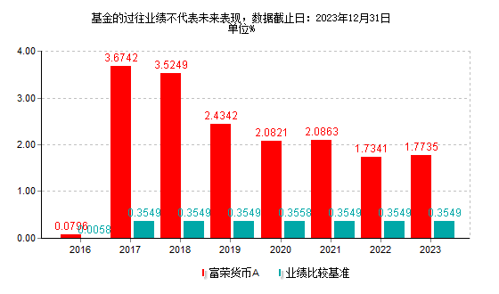
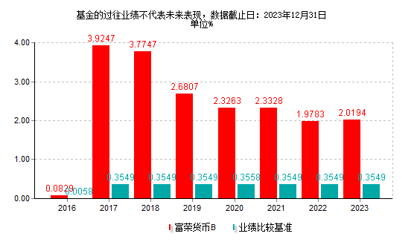
注：基金的过往业绩不代表未来表现；合同生效当年不满完整自然年度的，按实际期限计算净值收益率。

三、 投资本基金涉及的费用

（一）基金销售相关费用
以下费用在认购／申购／赎回基金过程中收取：
本基金不收取认购/申购/赎回费。

（二）基金运作相关费用
以下费用将从基金资产中扣除：
费用类别 | 收费方式/年费率或金额 | 收取方
管理费 | 0.33% | 基金管理人和销售机构
托管费 | 0.05% | 基金托管人
销售服务费A | 0.25% | 销售机构
销售服务费B | 0.01% | 销售机构
审计费用 | 100,000.00 | 会计师事务所
信息披露费 | 120,000.00 | 规定披露报刊
其他费用 | 律师费、诉讼费等
注：1、本基金交易证券、基金等产生的费用和税负，按实际发生额从基金资产扣除。
2、审计费用、信息披露费用为当年度预估年费用金额，金额为基金整体承担费用，非单个份额类别费用，且年金额为预估值，最终实际金额以基金定期报告披露为准。

（三）基金运作综合费用测算
若投资者认购/申购本基金份额，在持有期间，投资者需支出的运作费率如下表：
富荣货币A
 | 基金运作综合费率（年化）
持有期 | 0.63%

富荣货币B
 | 基金运作综合费率（年化）
持有期 | 0.39%
注：基金管理费率、托管费率、销售服务费率为基金现行费率，其他运作费用以最近一次基金年报披露的相关数据为基准测算。

四、 风险揭示与重要提示

（一）风险揭示
本基金不提供任何保证。投资者可能损失投资本金。
投资有风险，投资者购买基金时应认真阅读本基金的《招募说明书》等销售文件。
本基金的风险主要包括：市场风险、信用风险、管理风险、流动性风险、操作和技术风险、合规性风险、本基金特有的风险及其他风险。
本基金投资于货币市场工具，可能面临较高流动性风险以及货币市场利率波动的系统性风险。货币市场利率的波动会影响基金的再投资收益，并影响到基金资产公允价值的变动。同时为应对赎回进行资产变现时，可能会由于货币市场工具交易量不足而面临流动性风险。
在符合本基金投资理念的新型投资工具出现和发展后，如果投资于这些工具，基金可能会面临一些特殊的风险。在投资基金的过程中还有可能出现技术风险、法律风险和其他不可抗力因素导致的资金资产损失，投资者在投资基金时应知悉其利益存在受损可能。

（二）重要提示
中国证监会对本基金募集的注册，并不表明其对本基金的价值和收益作出实质性判断或保证，也不表明投资于本基金没有风险。
基金管理人依照恪尽职守、诚实信用、谨慎勤勉的原则管理和运用基金财产，但不保证基金一定盈利，也不保证最低收益。
基金投资者自依基金合同取得基金份额，即成为基金份额持有人和基金合同的当事人。
基金产品资料概要信息发生重大变更的，基金管理人将在三个工作日内更新，其他信息发生变更的，基金管理人每年更新一次。因此，本文件内容相比基金的实际情况可能存在一定的滞后，如需及时、准确获取基金的相关信息，敬请同时关注基金管理人发布的相关临时公告等。
本基金/基金合同相关的争议解决方式为仲裁。因本基金产生的或与基金合同有关的一切争议，如经友好协商未能解决的，任何一方均有权将争议提交华南国际经济贸易仲裁委员会仲裁。仲裁地点为深圳市。

五、 其他资料查询方式
以下资料详见基金管理人网站www.furamc.com.cn 或拨打客服电话4006855600
基金合同、托管协议、招募说明书
定期报告，包括基金季度报告、中期报告和年度报告
基金份额净值
基金销售机构及联系方式
其他重要资料

六、 其他情况说明
1、投资者应当认真阅读基金招募说明书、基金合同、基金产品资料概要等信息披露文件，自主判断基金的投资价值，自主做出投资决策，自行承担投资风险；
2、基金管理人与基金销售机构不保证投资于本基金一定盈利，也不保证最低收益。

